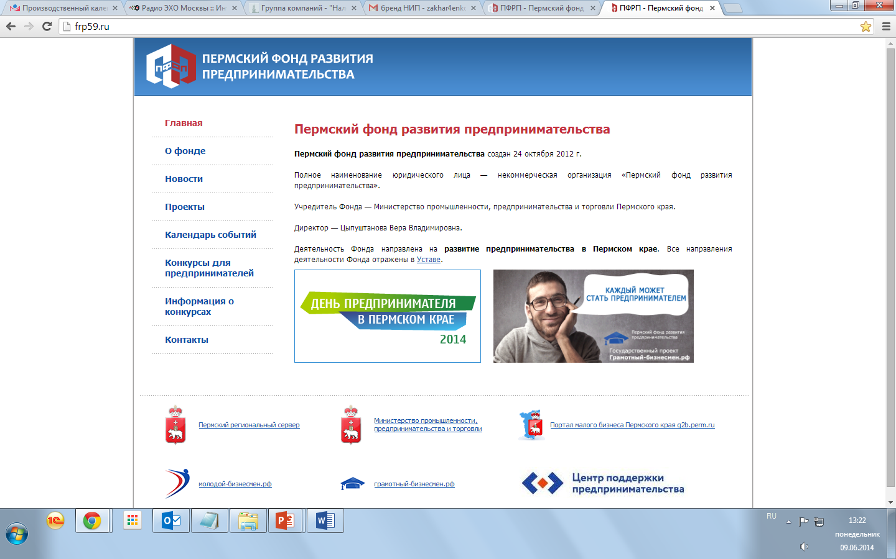

МИНИСТЕРСТВО ПРОМЫШЛЕННОСТИ, ПРЕДПРИНИМАТЕЛЬСТВА

И ТОРГОВЛИ

ПЕРМСКОГО КРАЯ

**ТЕМА СЕМИНАРА:**

**«ИЗМЕНЕНИЯ В НАЛОГОВОМ ЗАКОНОДАТЕЛЬСТВЕ И В ОТЧЁТНОСТИ»**

Семинар ориентирован на бухгалтеров, кассиров, главных бухгалтеров, аудиторов.

|  |  |  |
| --- | --- | --- |
| **ВРЕМЯ И МЕСТО ПРОВЕДЕНИЯ:**  26.09.2017  С 10.00 ч. до 15.00 ч.  г. Верещагино | Мероприятие организовано при поддержке Пермского фонда развития предпринимательства (ПФРП) в целях реализации государственной программы "Экономическое развитие и инновационная экономика" | Проводит семинар Ассоциация "РГР. Пермский край"  Модератор ООО Правовая фирма «Налоги и право» |

***Морозова Ирина Олеговна****:* Аттестованный налоговый консультант. Ведущий практикующий бухгалтер ООО «Правовая компания «Налоги и право». Руководитель пункта налоговых консультантов Дзержинского района ООО «Правовая компания «Налоги и право».

**________________________________________________________________ ПРОГРАММА СЕМИНАРА ______________________________________________**

|  |
| --- |
| • Изменение порядка применения ККТ в 2017г.  • С 15 апреля 2017 года сообщать инспекции о невозможности подать в срок истребуемые документы нужно по утвержденной форме.  • С 1 июля введены новые формы счета-фактуры и корректировочного счета-фактуры. Рассмотрим примеры заполнения.  • С 1 июля 2017 года надо восстанавливать НДС, если компания получила субсидии из любого бюджета. Раньше компании восстанавливали налог, если возмещали расходы на покупку товаров, работ или услуг из федерального бюджета. С 1 января при получении региональных и местных субсидий тоже надо заплатить НДС, который компания ранее поставила к вычету. Изменения в подпункт 6 пункта 3 статьи 170 НК РФ внесены Федеральным законом № 401-ФЗ.  • На что повлияет повышение МРОТ с 1 июля 2017 года?  • ФНС утвердила формы заявлений, которые нужны для возврата или зачета переплаты по налогам, сборам, страховым взносам, пеням и штрафам. Примеры заполнения.  • С 19 августа 2017 года претензий к налогоплательщику быть не должно, даже если первичные документы подписало ненадлежащее лицо.  • ФНС установила, что дополнительные данные о компаниях появятся на ее сайте 1 июня 2018 года.  • С 9 июля 2017 года появилась новая форма 4-ФСС. Изменения и порядок заполнения.  • Обзор судебной практики. |

***Правовая и налоговая грамотность в современных условиях, играет решающую роль в жизни каждого человека!***

|  |
| --- |
|  |

Заявку на участие Вы можете оформить по телефону или направить ответ на это письмо (ФИО слушателя, контактный номер телефона, для юридических лиц и предпринимателей просьба дополнительно указать ИНН юридического лица или ИП).